SQL
Итак, в прошлом уроке вы рассмотрели, как устроена реляционная база данных, и узнали о первичных и внешних ключах, атрибутах и их уникальности, отношениях между сущностями и их типах. Эти знания помогут вам создать первоначальный вариант БД под свои нужды. А чтобы настраивать и адаптировать БД, в этом уроке вы познакомитесь с SQL и научитесь работать с базой данных через различные виды SQL-запросов.

Язык запросов
Базовые действия для работы с элементами в БД — это «создание», «чтение», «обновление» и «удаление». Эти четыре функции образуют широко известный в программировании акроним — CRUD (create, read, update, delete). Для реализации этих базовых действий в начале 1970-х компания IBM разработала первый прототип языка SQL — Structured Query Language (язык структурированных запросов. А первой системой управления базами данных, использующей SQL, стала Oracle V2.
Особенность SQL: вы не пишете алгоритм программы, а формулируете запрос на извлечение или модификацию данных, а сам алгоритм выполнения этого запроса выполняется уже движком СУБД. Потому SQL — это язык декларативного программирования.
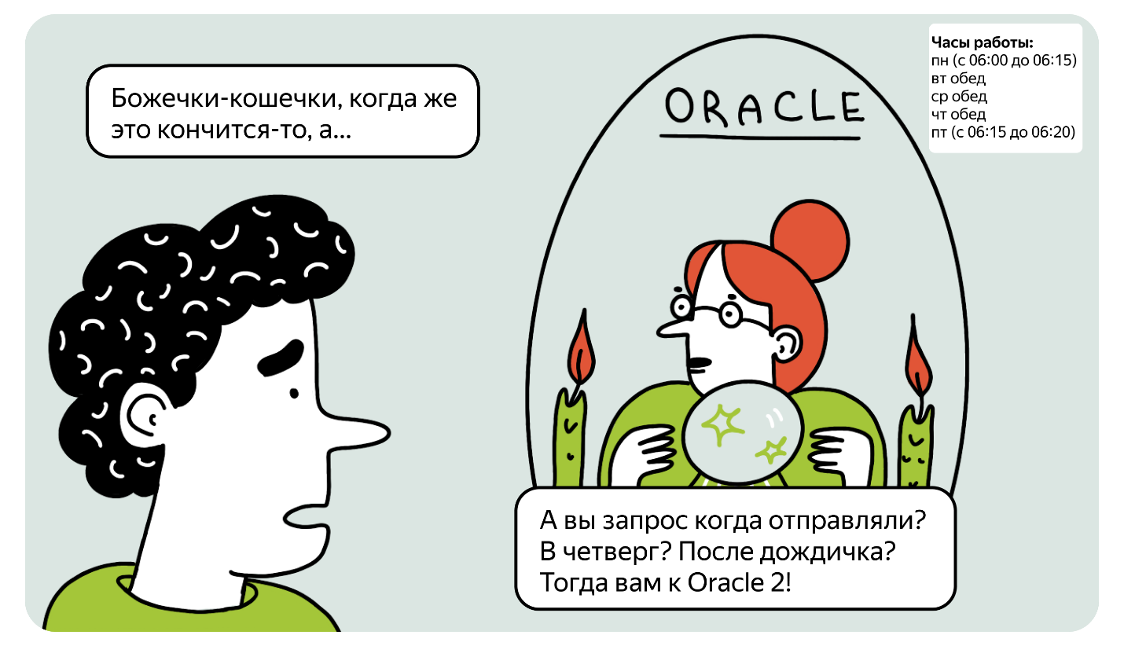
Запрос состоит из различных частей, которые помогают задать:
- таблицы данных, из которых следует брать или модифицировать данные;
- условия выборки данных из этих таблиц;
- представление конечных данных, полученных из выбранных таблиц по заданным условиям.
Запрос в SQL строится строго в соответствии с синтаксисом, заданным стандартом SQL-языка. Он включает в себя множество различных операторов, используемых для составления запроса. Операторы SQL делятся на:
- DDL (data definition language) — операторы определения данных. Они работают на уровне целых таблиц. CREATE — оператор создания таблицы,ALTER — изменение таблицы,DROP — удаление таблицы.
- DML (data manipulation language) — операторы манипуляции данными. Их задача — манипуляция данными внутри конкретной таблицы. SELECT — выбор данных в соответствии с условием,INSERT — добавление новых данных,UPDATE — изменение существующих данных,DELETE — удаление данных.
- DCL (data control language) — операторы определения доступа к данным для разных пользователей.
Каждая СУБД имеет собственный диалект языка SQL. В курсе мы рассмотрим только диалект SQlite, потому что он лучше всего подходит для практических задач. Зная диалект SQlite, вы без труда освоите другие, так как разница между диалектами несущественная.
Разберём на примере приложения Playlist Maker базовые операторы SQL. В прошлом уроке мы ввели сущности: Трек и Плейлист. Ниже мы будем работать именно с ними.

Оператор CREATE
Изначально в созданной базе данных нет ни одной сущности, то есть таблицы. Здесь и далее для удобства под таблицей будет подразумеваться сущность.
Оператор CREATE используется для создания новой таблицы в базе данных. Параметр PRIMARY KEY используется для задания первичного ключа таблицы.
Синтаксис запроса CREATE с параметром PRIMARY KEY выглядит следующим образом:
CREATE TABLE table_name (
column1 datatype1 [NOT NULL],
column2 datatype2,
...,
PRIMARY KEY (one_or_more_columns)
);
Здесь table_name — это название таблицы, column1, column2 — это названия столбцов таблицы, а datatype1, datatype2 — типы данных для каждого столбца.
Параметр PRIMARY KEY указывает на столбец (или столбцы), который будет использоваться в качестве первичного ключа таблицы. Параметр NOT NULL указывает на то, что значение столбца не может быть NULL. По умолчанию значение может быть NULL.
Например, чтобы создать новую таблицу Трек с полями ID (первичный ключ), Название и Исполнитель, Картинка, Длина, нужно написать следующий запрос:
CREATE TABLE Трек (
ID INTEGER PRIMARY KEY,
Название TEXT,
Исполнитель TEXT,
Картинка TEXT,
Длина TEXT
);

Запрос INSERT
Запрос INSERT используется для вставки новых записей в таблицу. Синтаксис запроса INSERT выглядит следующим образом:
INSERT INTO table_name (column1, column2, ...) VALUES (value1, value2, ...);
Здесь table_name — это название таблицы, в которую нужно вставить данные, а column1, column2 — это названия столбцов таблицы. Вы можете вставить значения для каждого столбца, используя оператор VALUES, который следует за названиями столбцов. Например, чтобы вставить новую запись в таблицу Трек с названием «Yesterday», вы можете написать следующий запрос:
INSERT INTO Фильм (Название, Описание, Картинка, Год_выпуска, Режиссер)
VALUES ('Догвилль', 'Грейс приезжает в город, где ей совсем не рады. Эпос Ларса фон Триера о насилии в театральных декорациях', 'https://avatars.mds.yandex.net/.../3840x', 2003, 1);
При выполнении INSERT-запроса очень важно перечислить все столбцы таблицы. Вставляемые значения могут быть NULL, если при создании таблицы тип столбца не был указан как NOT NULL. При этом перечисление первичного ключа является необязательным параметром.
При вставке записи ID новой записи обычно не пишется, так как СУБД проставляет ID записи автоматически, в случае если первичный ключ таблицы имеет тип INTEGER (целочисленный). В разных СУБД этот механизм реализуется по-разному. В БД SQLite, которая используется в Android, достаточно при создании таблицы написать ID INTEGER PRIMARY KEY — как в примере выше AUTO_INCREMENT: ID int NOT NULL AUTO_INCREMENT.

Оператор SELECT
Запрос SELECT используется для извлечения данных из таблицы. Он является одним из наиболее часто используемых запросов SQL. Синтаксис запроса SELECT выглядит следующим образом:
SELECT column1, column2, ...
FROM table_name;
Здесь column1, column2 — это названия столбцов таблицы, а table_name — название таблицы, из которой необходимо извлечь данные. Вы можете указать несколько столбцов, которые нужно извлечь, разделив их запятой. Если вы хотите извлечь все столбцы, вы можете использовать символ *. Например, чтобы извлечь все данные из таблицы Трек, вы можете написать следующий запрос:
SELECT *
FROM Трек;
В конце каждого SQL-запроса всегда должен стоять знак окончания ;.
Запрос SELECT может быть дополнен другими параметрами, такими как WHERE, ORDER BY, GROUP BY. Рассмотрим их подробнее.

WHERE
Параметр WHERE используется для фильтрации данных в соответствии с заданным условием. Синтаксис запроса SELECT с параметром WHERE выглядит следующим образом:
SELECT column1, column2, ...
FROM table_name
WHERE condition;
Здесь condition — это условие, которое определяет, какие записи должны быть извлечены из таблицы. Вы можете использовать операторы сравнения: >**, <** или =, — чтобы задать условие.
Например, чтобы получить список треков, у которых указан поля Исполнитель и Длина не пустые, нужно написать следующий запрос:
SELECT *
FROM Трек
WHERE Исполнитель IS NOT NULL AND Длина IS NOT NULL;

LIKE
Представим, что мы хотим найти все треки, в названии которых есть слово love. Для этого нам нужно использовать оператор LIKE.
SELECT *
FROM Трек
WHERE название LIKE '%love%';
Символ % указывает на один, два или несколько символов. То есть перед и после слова "love" в названии могут быть какие-то другие символы. Например трек "All you need is love" подойдёт. Также вместо % можно использовать символ _, он указывает на один символ.

ORDER BY
Параметр ORDER BY используется для сортировки результатов по заданному столбцу. Синтаксис запроса SELECT с параметром ORDER BY выглядит так:
SELECT column1, column2, ...
FROM table_name
ORDER BY column_name [ASC|DESC];
Здесь column1, column2 — это названия столбцов таблицы, а column_name — название столбца, по которому нужно отсортировать результаты. Вы можете использовать параметр ASC (по возрастанию) или DESC (по убыванию), чтобы задать порядок сортировки. Например, чтобы извлечь данные из таблицы Трек только из столбцов Название и Исполнитель, отсортированные по году названию в порядке убывания, вы можете написать следующий запрос: sql SELECT Название, Исполнитель FROM Трек ORDER BY Название DESC;
Секции в SQL-запросе делятся на обязательные и необязательные. Обязательными в операторе SELECT являются всего лишь две — SELECT и FROM. Необязательные секции не ограничиваются теми, что мы привели в примерах выше, их намного больше. Но чаще всего в Android-разработке используются именно WHERE и ORDER BY.
Как быстро читать SQL-запрос
- Начните читать с секции FROM — откуда берутся данные.
- Затем приступайте к секциям ниже, которые прописывают условия выборки данных WHERE и их порядок ORDER BY.
- После переходите к секции SELECT — там прописываются столбцы, которые будут показаны в результате.

Запрос UPDATE
Запрос UPDATE используется для обновления данных в таблице. Синтаксис запроса UPDATE выглядит так:
UPDATE table_name
SET column1 = value1, column2 = value2, ...
WHERE condition;
Здесь table_name — это название таблицы, которую вы хотите обновить, column1, column2 — названия столбцов, которые нужно обновить, value1, value2 — новые значения для этих столбцов. Условие WHERE определяет, какие записи должны быть обновлены. Например, запрос на обновление данных о треке «Yesterday» с ID = 1 в таблице Трек и установление ему другой длины 2:07 выглядит так:
UPDATE Трек
SET Длина = '2:03'
WHERE ID=1;
или
UPDATE Трек
SET Длина = '2:03'
WHERE Название='Yesterday';

Запрос DELETE
Запрос DELETE используется для удаления записей из таблицы. Синтаксис запроса DELETE выглядит следующим образом:
DELETE
FROM
table_name WHERE condition;
Здесь table_name — это название таблицы, из которой нужно удалить записи, а условие WHERE определяет, какие записи должны быть удалены. Например, чтобы удалить данные о треке «Yellow Submarine» из таблицы Трек, вы можете написать следующий запрос:
DELETE
FROM Трек
WHERE ID=2;
DELETE
FROM Трек
WHERE Название='Yellow Submarine';
Вот такие компактные базовые операторы SQL. Давайте закрепим знания о них с помощью квиза.
Начало формы
Выберите верно составленные SQL-запросы.
Конец формы
Неправильный ответ
SELECT Название, Год_выпуска
FROM Фильмы
Данный запрос не выполнится, так как после каждого SQL-запроса должен стоять символ окончания ;.
SELECT .
FROM Актер
WHERE Рост > 170;
Тоже правильный ответ
SELECT Имя, Фамилия
FROM Актер
WHERE Рост > 170;
Верно! В этом запросе всё на своих местах.
UPDATE Актер
SET Рост = 180 SET Дата_рождения = 13-02-2000
WHERE id = 4;
CREATE Съемочная_площадка (
id integer
Имя text,
Страна text,
);
Тоже правильный ответ
DELETE
FROM Фильм;
Так как секция WHERE в запросах является необязательной, то этот запрос удалит все существующие в таблице записи.
INSERT INTO Фильм
VALUES ('Танцующая в темноте', 'Рабочая-эмигрантка спасается музыкой и танцами от наступающей слепоты и безысходности. ', 'https://avatars.mds.yandex.net/.../3840x', 2000, 1);
Как вам задача?

Подведём итоги
В этом уроке вы узнали, что существует язык декларативного программирования SQL для добавления, извлечения, обновления или удаления данных в таблицах. Также рассмотрели основные типы запросов SQL, их особенности и диалект SQLite.
Больше о диалекте SQLite и работе с SQL в Android — в следующем уроке.

